На основании статей 8, 41, 42, 43, 45, 46, 56, 57 Градостроительного кодекса Российской Федерации, статей 11, 33 Правил землепользования и застройки города Перми, утвержденных решением Пермской городской Думы от 26 июня 2007 г. № 143, с учетом протокола публичных слушаний от 07 ноября 2016 г., заключения о результатах публичных слушаний от 22 ноября 2016 г.
Об утверждении документации
по планировке территории
по ул.Ижевской в Свердловском
районе города Перми
01.02.2017

администрация города Перми ПОСТАНОВЛЯЕТ:
1. Утвердить прилагаемые:
1.1. проект планировки территории по ул.Ижевской в Свердловском районе города Перми (далее – проект планировки территории);
1.2. проект межевания территории по ул.Ижевской в Свердловском районе города Перми (далее – проект межевания территории).
2. Признать утратившим силу постановление администрации города Перми от 29 июня 2010 г. № 370 «Об утверждении проекта планировки (в части установления красных линий) и проекта межевания территории кварталов № 919, 1979, 11063, ограниченных ул.Запорожской, ул.Холмогорской, ул.Балхашской, ул.Братской Свердловского района города Перми» в части красной линии проекта планировки территории, установленной вдоль земельных участков с кадастровыми номерами 59:01:0000000:8984(3), 59:01:4310919:25, 59:01: 4310919:27.

3. Департаменту градостроительства и архитектуры администрации города Перми разместить настоящее постановление в информационной системе обеспечения градостроительной деятельности города Перми.
4. Функциональным и территориальным органам, функциональным подразделениям администрации города Перми в своей деятельности руководствоваться утвержденными проектом планировки территории и проектом межевания территории.
5. Настоящее постановление вступает в силу со дня официального опубликования в печатном средстве массовой информации «Официальный бюллетень органов местного самоуправления муниципального образования город Пермь».
6. Управлению по общим вопросам администрации города Перми обеспечить опубликование настоящего постановления в печатном средстве массовой информации «Официальный бюллетень органов местного самоуправления муниципального образования город Пермь».
7. Контроль за исполнением настоящего постановления возложить на заместителя главы администрации города Перми-начальника департамента градостроительства и архитектуры администрации города Перми Ярославцева А.Г.

Глава города Перми Д.И. Самойлов

УТВЕРЖДЕН
постановлением администрации
города Перми
от 01.02.2017 № 66

ПРОЕКТ ПЛАНИРОВКИ
территории по ул.Ижевской в Свердловском районе города Перми

I. Положение о размещении объектов капитального строительства
федерального, регионального значения или местного значения Пермского городского округа, а также характеристиках развития систем транспортного обслуживания, необходимых для развития территории

Проект планировки территории в части положения о размещении объектов капитального строительства, а также характеристиках развития систем транспортного обслуживания и инженерно-технического обеспечения, необходимых для развития территории, является для органов местного самоуправления города Перми при осуществлении своих полномочий основанием для:
подготовки предложений по внесению изменений или включению мероприятий в комплексные (инвестиционные, целевые) программы развития объектов инженерной и транспортной инфраструктуры;
формирования условий и технических заданий на подготовку документации по планировке смежных (прилегающих) территорий, а также выполнения других мероприятий за пределами территории планирования;
внесения положений и характеристик проекта планировки территории
в систему информационного обеспечения градостроительной деятельности города Перми.
1. Цели и задачи проекта планировки территории.
Проект планировки территории подготовлен в целях выделения элементов планировочной структуры для установления границ земельных участков, на которых расположены объекты капитального строительства, границ земельных участков, предназначенных для строительства и размещения линейных объектов, определения местоположения границ образуемых и изменяемых земельных участков.
2. Этапы освоения территории.
Таблица 1
№ | Наименование мероприятия | Территория  местоположения  мероприятия | Описание  мероприятия,  условия, сроки

1 | 2 | 3 | 4
Мероприятия первой очереди освоения территории
1 | Формирование земельных участков, образованных  путем перераспределения  земельных участков,  прошедших государственный кадастровый учет, и земель, находящихся  в государственной  или муниципальной  собственности | г.Пермь,  Свердловский район, территория  по ул.Ижевской | осуществляется  заинтересованными лицами за счет  собственных средств
2 | Реконструкция транспортной инфраструктуры | г.Пермь,  Свердловский район, территория  по ул.Ижевской | реконструкция транспортной  инфраструктуры  в соответствии  с рекомендациями ранее разработанной документации  по планировке  территории,  Генеральным планом города Перми

3. Положения о размещении объектов капитального строительства.
3.1. Перечень элементов планировочной структуры, зон планируемого
размещения объектов капитального строительства.
Таблица 2
№ | Наименование элементов  планировочной структуры | Площадь, га
1 | Зона планируемого размещения объектов  капитального строительства | 2,4
2 | Зона планируемого размещения линейных  объектов (улично-дорожной сети и инженерной инфраструктуры) | 0,5

3.2. Положения о характеристиках и параметрах объектов транспортной инфраструктуры.
Таблица 3
№ | Наименование улицы | Обозначение  на плане | Ширина профиля (м)
1 | Ижевская (квартальная, обычная) | УК (О) | 24,5
2 | Проезд | УК (О) | 20

3.3. Перечень планируемого размещения объектов капитального строительства федерального, регионального, местного значения Пермского городского округа.
На территории квартала, в отношении которого подготовлена документация по планировке территории, отсутствуют объекты федерального, регионального
и местного значения.

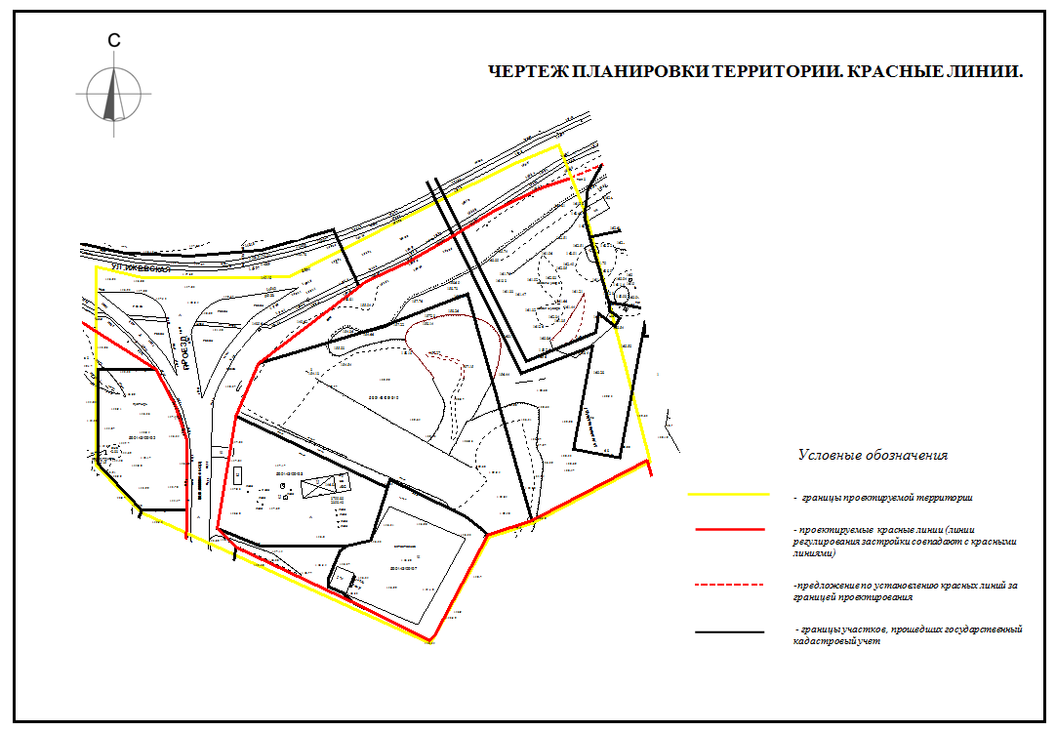

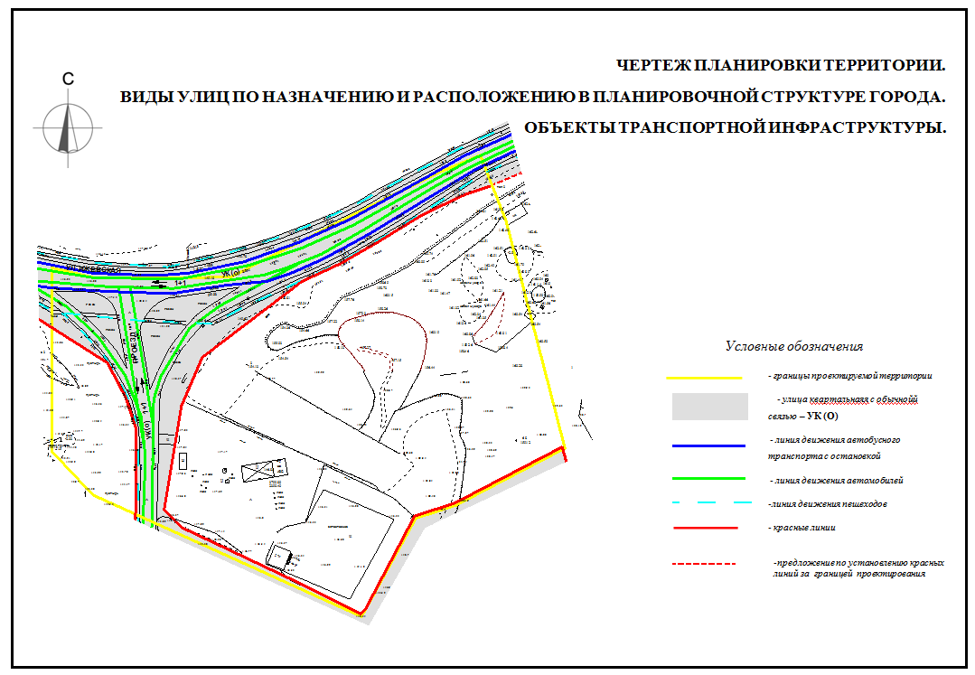

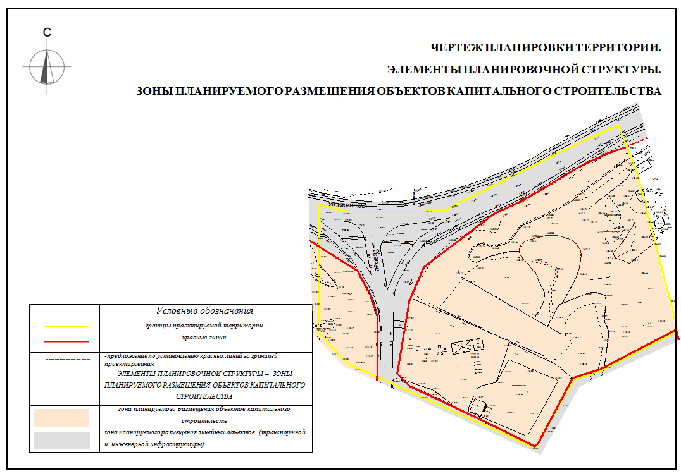
УТВЕРЖДЕН
постановлением администрации
города Перми
от 01.02.2017 № 66

ПРОЕКТ МЕЖЕВАНИЯ
территории по ул.Ижевской в Свердловском районе города Перми

Описание проектных решений

Земельные участки № 1 с кадастровым номером 59:01:4310919:2
по ул.Ижевской,36, № 2 с кадастровым номером 59:01:0000000:41643(3)
по ул.Коломенской, предоставленный в постоянное (бессрочное) пользование
муниципальному казенному учреждению «Пермблагоустройство», № 6 оставлены без изменения.
Земельный участок № 3 образован путем перераспределения ранее сформированного и предоставленного в собственность общества с ограниченной ответственностью «Авиатор» земельного участка с кадастровым номером 59:01:4310919:10 и городскими землями с учетом красных линий. Перераспределение земельного участка необходимо для устранения чересполосицы и устранения изломанности границ.
Земельный участок № 4 образован путем перераспределения земельного участка с кадастровым номером 59:01:4310919:3 и городской земли с учетом красных линий.
Границы и площадь земельного участка № 5 с кадастровым номером 59:01:4310919:7 в проекте межевания территории уточнены по фактическому пользованию.
За счет городских земель образованы земельные участки № 7, 8 для предоставления на торгах под магазин общей площадью не более 1500 кв.м.
Земельные участки № 9, 10 образованы без установления вида использования.

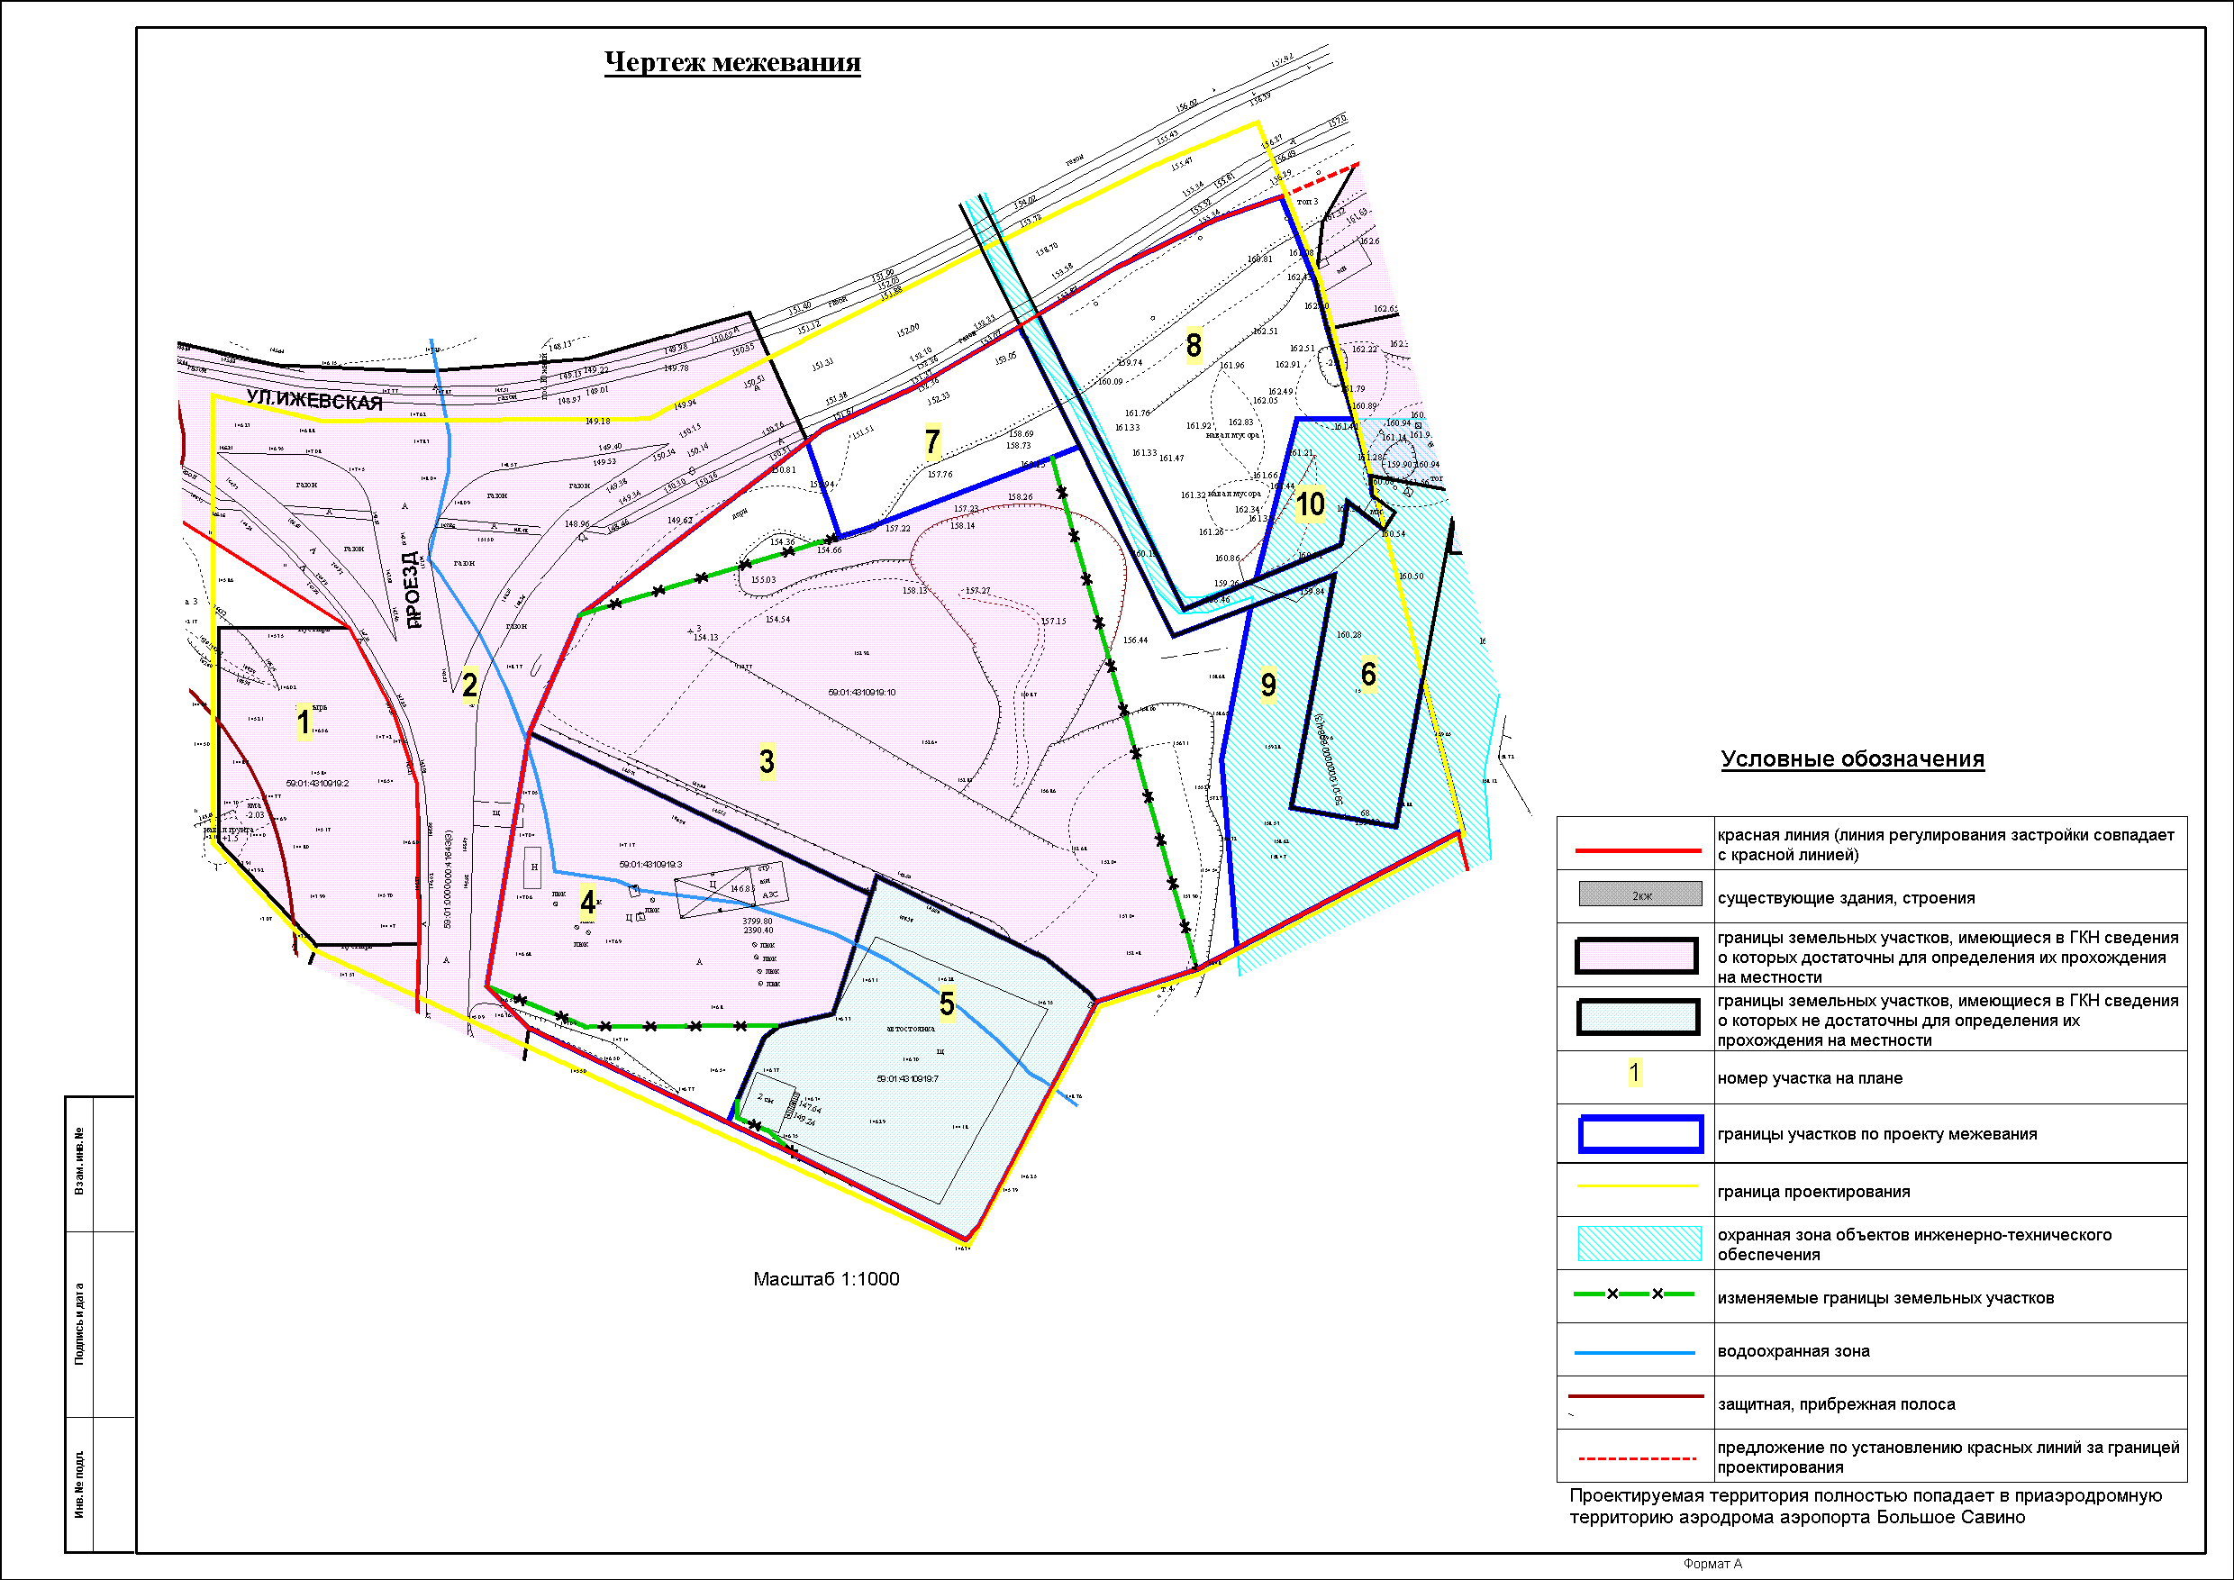

Экспликация образуемых и изменяемых земельных участков

№ | Кадастровый  номер | Адрес  земельного участка | Землепользователь | Вид права  на земельный участок | Разрешенное  использование | Площадь по документам, кв.м | Площадь по проекту, кв.м | Примечание

1 | 2 | 3 | 4 | 5 | 6 | 7 | 8 | 9
1 | 59:01:4310919:2  (соответствует результатам межевания) | г.Пермь,  Свердловский  район,  ул.Ижевская,36 | Солдатов А.А. | аренда | под строительство комплекса объектов дорожного сервиса | 1894 | 1894 | границы земельного участка оставлены  без изменения
2 | 59:01:0000000:  41643(3)  (граница участка  многоконтурная.  Количество  контуров – 3)  (соответствует  результатам  межевания) | г.Пермь,  Свердловский  район, ул.Коломенская | муниципальное казенное  учреждение «Пермблагоустройство» | постоянное (бессрочное) пользование | для капитального  ремонта  автомобильной  дороги по ул.Коломенской  на участке  от ул.Ижевской  до ул.Пихтовой | 26082 +/  - 93 | 26082 | границы земельного участка оставлены  без изменения
3 | - | г.Пермь,  Свердловский  район,  ул.Ижевская,38 | общество с  ограниченной  ответственностью «Авиатор» | собственность | многоквартирные  жилые дома | 6879 +/  - 17,44 | 8675 | образован из земельного участка с кадастровым номером 59:01:4310919:10 и городской земли с учетом красной линии
4 | - | г.Пермь,  Свердловский  район,  ул.Ижевская | общество с  ограниченной  ответственностью «ЛУКОЙЛ-Пермнефтепродукт» | собственность | АЗС № 114 | 2647 | 3106 | образован из земельного участка с кадастровым номером 59:01:4310919:3 и городской земли с учетом красной линии
5 | 59:01:4310919:7  (стоит на кадастровом учете  декларативно) | г.Пермь,  Свердловский  район,  ул.Ижевская,  промзона Загарье (квартал № 920) | Пантелеева Г.В. | аренда  краткосрочная | под эксплуатацию платной автомобильной стоянки без права возведения  капитальных  сооружений | 2544 | 2565 | требуется уточнение границ
6 | 59:01:0000000:  8984 (3)  (граница участка  многоконтурная.  Количество  контуров – 4)  (соответствует  результатам  межевания) | г.Пермь,  Свердловский  район | Пермский  жилищный  социально-инвестиционный фонд  «Жилсоцинфонд» | аренда  краткосрочная | для строительства  воздушно-кабельной  линии 110 кВ  и кабельной линии 6кВ в связи  с комплексной  застройкой жилого района Юбилейный | 7841 +/  - 22 | 7841 | границы земельного участка оставлены  без изменения
7 | - | г.Пермь,  Свердловский  район | - | - | магазин общей  площадью не более  1500 кв.м | - | 1035 | за счет городской земли для предоставления на торгах
8 | - | г.Пермь,  Свердловский  район | - | - | магазин общей  площадью не более  1500 кв.м | - | 2559 | за счет городской земли для предоставления на торгах
9 | - | г.Пермь,  Свердловский  район | - | - | вид разрешенного  использования  проектом межевания территории не устанавливается | - | 1362 | полностью  в охранной зоне  ЛЭП
10 | - | г.Пермь,  Свердловский  район | - | - | вид разрешенного  использования проектом межевания  территории  не устанавливается | - | 407 | полностью  в охранной зоне ЛЭП

